
당당한 노동조합
발행,편집인:KT노동조합 TEL:031-727-4820~4855 FAX:02-750-5404 www.kttu.or.kr
개혁과 희망 그리고 안정
제 301 호
2004년 4월 21일
복지후생시설 및 사내근로복지기금 집행
노사합동 실태조사 나서
복지시설의 효율적 운영과 조합원들이 불편없는 복지시설의 이용을 위한 작년 12월 복지후생시설 노사합동 운영실태조사의 후속조치와 사내근로복지기금 집행과 관련 운용상의 문제점 파악과 현장의 의견수렴을 통하여 발전적 개선방향 설정 등 효율적인 운용지침을 마련코자 노사는 노사합동 실태조사를 아래와 같이 실시하기로 했다.
아울러 노사합동 실태조사를 통하여 드러난 개선 필요사항은 즉시 조치 및 노사간 협의 및 합의를 통하여 개선하겠으니, 조합원여러분께서는 복지후생시설 및 사내근로복지기금 집행의 문제점, 불편사항, 개선사항 등을 지부장을 통하여 의견 개진하여 주시기 바랍니다.
■ 조사내용 : 주요 복지후생시설 및 복지기금 집행실태조사, 개선의견 수렴
- 사내예식장 등 7개 시설, 복지기기금 신청 적정성
■ 조사기간 : 2004.4.19 ~ 4.23(5일간)
■ 대상기관 : 지역본부내 선정기관 2~3기관
- 복지후생시설 다수 운용, 사택 회계처리 불일치 및 유휴사택 보유, 사내근로복지기금 자체 심사항목(재난구호금 등) 점검필요 기관
2004년 4월 성과금 지급안내

■ 대상: 지급일 현재 기본급(기준연봉)이 지급되는 재직직원(청경포함)
※제외: 임원 및 경영직, 운동선수단 선수 및 지도자
■ 지급율
1) 호봉제: 기본급의 120%±20%
2) 연봉제: 기준연봉 월정액의 120%±45%
■ 지급일: 2004년 4월 23일
■ 지급계좌: 급여계좌
노동절 기념품 지급기준 안내

노동절(2004.5.1)을 맞이하여 기념품 지급기준을 아래와 같이 알려드립니다.
■ 지급대상
- 지급일 현재 기본급이 지급되는 직원 및 청원경찰
- 계약기간이 3개월 이상인 계약직
■ 지급기준 : 1인당 5만원
■ 지급방법 : 현물(월드패스카드 충전, 유가증권 포함)
제114주년 세계노동절 대회

제114주년 세계노동절을 맞이하여 노동자들이 차별없이 자기의 능력에 맞게 자주적이고 창조적으로 일할 수 있는 세상을 만들어가기 위한 노동자 결의 대회를 전국 각 지방본부별로 아래와 같이 개최하오니 각 지방본부에서는 조합간부 및 조합원들과 함께 집회에 참가하여 주시기 바랍니다.
1)일시 : 2004. 5. 1(토) [14:00]
발행,편집인:KT노동조합 TEL:031-727-4820~4855 FAX:02-750-5404 www.kttu.or.kr
2)장소 : 전국지방본부별 (아래표 참조)
3)참석범위 : 조합간부 및 조합원
4)지참물 : 조끼, 각 지방본부별 조합깃발
지방본부 | 집회장소 | 시 간
강북지방본부 | 서울, 인천,  경기(대학로) | 5.1(토) 14:00
강남지방본부 | 서울, 인천,  경기(대학로) | 5.1(토) 14:00
서부지방본부 | 서울, 인천,  경기(대학로) | 5.1(토) 14:00
부산지방본부 | 부산역 광장 | 5.1(토) 14:00
대구지방본부 | 두류공원  문화예술 회관 앞 | 5.1(토) 14:00
본사지방본부 | 각 지역본부에 결합
전남지방본부 | 전남도청 YMCA앞 | 5.1(토) 14:00
전북지방본부 | 전북대학교 노천극장 | 4.30(금) 19:00
충남지방본부 | 대전역 | 5.1(토) 14:00
충북지방본부 | 엘지화학 청주공장 | 5.1(토) 14:00
강원지방본부 | 원주역 광장 | 5.1(토) 14:00
제주지방본부 | 어리묵 광장 | 5.1(토) 14:00
중앙상집간부 | 각 소속지방본부 결합
300호 이벤트 결과 발표
소식지 IT본부지부, 등

지난 8일부터 20일까지 실시된 일일 소식지 ‘당당한 노동조합’300호 발행 기념이벤트 결과가 발표됐다.
지부별 소식지 만들기
EVENT1
■대상: 본사지방본부 IT본부지부(지부장=임종태)
■우수상: ▲강북지방본부 전신국지부(지부장=이영구) ▲충북지방본부 가경지부(지부장=서광원)
■장려상: ▲강북지방본부 무선국지부(지부장=홍익표)▲강남지방본부 강동지부(지부장=여상훈) ▲부산지방본부 대연지부(지부장=배영수) ▲강남지방본부 강남망운용국지부(지부장=이종철) ▲부산지방본부 미남지부(지부장=고완배)▲강남지방본부 양재지부(지부장=김성락) ▲대구지방본부 경북북부망 구미지부(지부장=박병규)
나도 한마디 기고
EVENT2
■최우수: 정영근(강남지방본부 경기동부망운용국지부) - 노사관계 개혁의 과제와 전망.
■우수: 강인관(충남지방본부 서천지부) - 조속한 종업원 지주제 도입을.
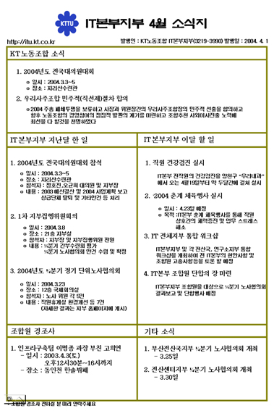
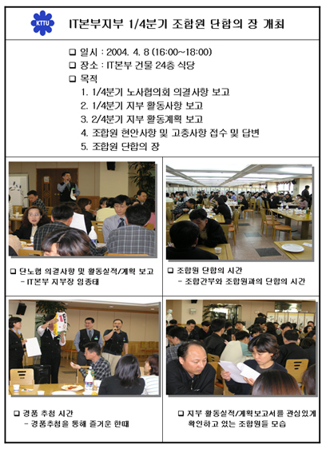
<최우수지부 소식지>

